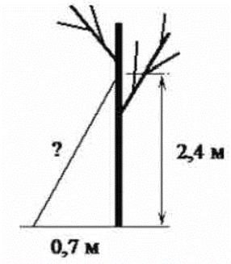
Задание 10. (16)
Найдите длину лестницы, которую прислонили к дереву, если её верхний конец находится на высоте 2,4 м над землёй, а нижний отстоит от ствола дерева на 0,7 м.

